20231312ZK15

(8分)(2023·丽江市教育科学研究所高二期末)利用电动机通过如图所示的电路提升重物，已知电源电动势*E*＝6 V，电源内阻*r*＝1 Ω，电动机内阻*r*0＝2 Ω，电阻*R*＝3 Ω，重物质量*m*＝0.10 kg。当电动机以稳定的速度匀速提升重物时，理想电压表的示数为*U*＝5.5 V。不计空气阻力和摩擦，取*g*＝10 m/s2。求：

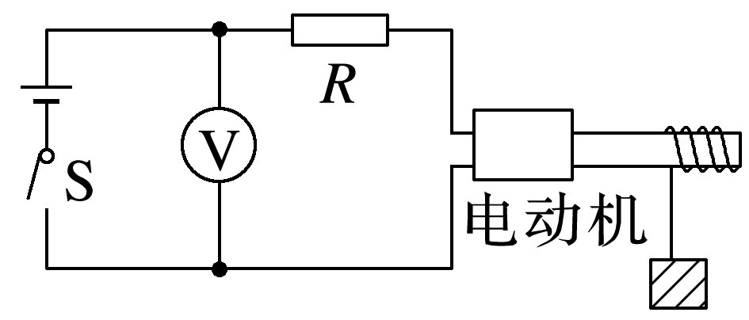

(1)电源的总功率；

(2)电动机的输入功率*P*入；

(3)重物匀速上升时的速度*v*。